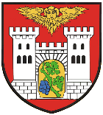

W dniu 22 kwietnia 2016r. odbyło się spotkanie z interesariuszami w celu zaprezentowania obszaru zdegradowanego spotkanie poprowadzili przedstawiciele spółki Biuro Projektów Rewitalizacji S.A. z Katowic arch. Tomasz Delowski , mgr Ryszard Sielski.

Zaprezentowano wyniki badań z mieszkańcami Gminy Dobroszyce oraz zaprezentowano obszary Gminy, które wymagają interwencji. Zostały również przedstawione raport z konsultacji i diagnoza.

Na chwilę obecną trwa prezentacja obszaru zdegradowanego po czym zostaną ustalone obszary rewitalizacji.

